Росло посреди полянки молодое, красивое деревцо.
Бежал через полянку Осел, зазевался и налетел со всего хода на это деревцо, да так, что искры из глаз посыпались.
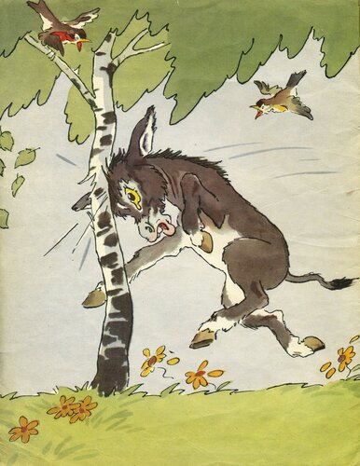
Обозлился Осел. Пошел к реке, позвал Бобра.
- Бобр! Знаешь полянку, на которой одно деревцо растет?
- Как не знать!
- Свали, Бобр, это деревцо! У тебя зубы острые...
- Это еще зачем?
- Да я об него лоб расшиб - шишку себе набил!
- Куда ж ты смотрел?
- "Куда, куда"... Зазевался - и все тут... Свали деревцо!
- Жалко валить. Оно полянку украшает.
- А мне бегать мешает. Свали, Бобр, деревцо!
- Не хочу.
- Что тебе, трудно, что ли?
- Не трудно, но не стану.
- Почему?
- А потому, что, если я его свалю, ты на пенек налетишь!
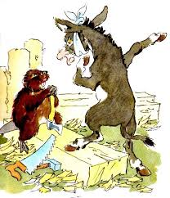
- А ты пенек выкорчуй!
- Пенек выкорчую, ты в яму свалишься - ноги переломаешь!
- Почему?
- Потому, что ты Осел! - сказал Бобр.

